ФЕДЕРАЛЬНОЕ АГЕНТСТВО ЖЕЛЕЗНОДОРОЖНОГО ТРАНСПОРТА
Федеральное государственное бюджетное образовательное учреждение высшего образования
«Петербургский государственный университет путей сообщения
Императора Александра I»
(ФГБОУ ВО ПГУПС)

Кафедра «Экономика и менеджмент в строительстве»

РАБОЧАЯ ПРОГРАММА
дисциплины
«ТЕХНИЧЕСКОЕ РЕГУЛИРОВАНИЕ И ЭКСПЕРТИЗА ПРОЕКТОВ» (Б1.В.ДВ.1.1)

для направления
08.04.01 «Строительство»

по магистерской программе
«Оценка стоимости земельных участков,
объектов недвижимости и прав на них»

Форма обучения – очная, заочная

Санкт-Петербург
2018

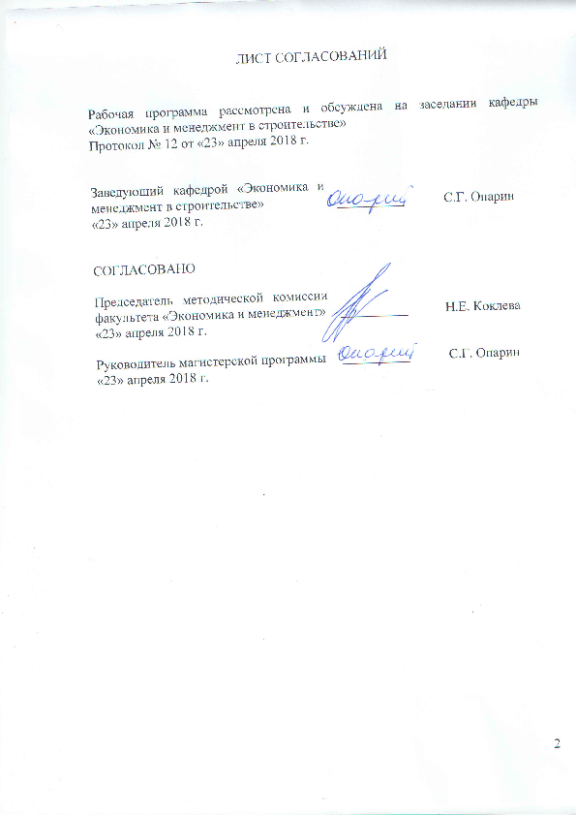ЛИСТ СОГЛАСОВАНИЙ

Рабочая программа рассмотрена и обсуждена на заседании кафедры «Экономика и менеджмент в строительстве»
Протокол № 12 от «23» апреля 2018 г.

Заведующий кафедрой «Экономика и менеджмент в строительстве» | __________ | С.Г. Опарин
«23» апреля 2018 г.

СОГЛАСОВАНО

Председатель методической комиссии факультета «Экономика и менеджмент» | __________ | Н.Е. Коклева
«23» апреля 2018 г.
Руководитель магистерской программы | __________ | С.Г. Опарин
«23» апреля 2018 г.

1. Цели и задачи дисциплины
Рабочая программа составлена в соответствии с ФГОС ВО, утвержденным 30 октября 2014 года, приказ № 1419 по направлению 08.04.01 «Строительство», по дисциплине «Техническое регулирование и экспертиза проектов».
Целью изучения дисциплины получение углубленных знаний в области технического регулирования и экспертизы проектов, а также формирование общекультурных и профессиональных компетенций, необходимых для реализации организационно-управленческой, научно-исследовательской и проектно-конструкторской деятельности.
Для достижения поставленной цели решаются следующие задачи:
- изучение теоретических основ, понятий, правил и норм технического регулирования;
- овладение принципами построения системы государственного надзора, межведомственного и ведомственного контроля за соответствие требованиям технических регламентов и стандартов;
- изучение принципов и методов стандартизации, организации работ по стандартизации, документов в области стандартизации и требований к ним;
- изучение порядка организации и проведения государственной и негосударственной экспертизы проектной документации и результатов инженерных изысканий.

2. Перечень планируемых результатов обучения по дисциплине, соотнесенных с планируемыми результатами освоения основной профессиональной образовательной программы
Планируемыми результатами обучения по дисциплине являются: приобретение знаний, умений, навыков.
В результате освоения дисциплины обучающийся должен:
ЗНАТЬ:
- основные понятия, связанные с административно-правовым и техническим регулированием в проектировании и строительстве;
- систему законодательства, регулирующего отношения, возникающие при разработке, утверждении и применении обязательных требований в проектировании и строительстве, при оценке соответствия и государственном надзоре.
- методы технического регулирования в сфере проектирования и строительства;
- взаимосвязь документов технического регулирования с документами территориального планирования, градостроительного зонирования, документацией по планировке территории, проектной документацией;
- роль государственных экспертиз проектной документации и государственного надзора в обеспечении соблюдения обязательных требований в проектировании и строительстве;
- тенденции развития законодательства и системы технического регулирования в сфере проектирования и строительства.
УМЕТЬ:
- находить, собирать и обрабатывать необходимую статистическую, аналитическую и прочую необходимую информацию, работать с нормативными правовыми и техническими документами;
- защищать интересы при проведении государственной экспертизы и осуществлении государственного надзора, при привлечении к юридической ответственности за нарушение обязательных требований в административных и судебных процедурах;
- проводить мониторинг законодательства и технических регламентов в области проектирования и строительства.
ВЛАДЕТЬ:
- навыками в проведении аналитической работы, необходимой для применения технических регламентов и иных обязательных требований в проектировании и строительстве;
- навыками по применению технических регламентов в процессе проектирования и строительства;
- навыками информационно-аналитической работы, связанной с анализом законодательства, технических регламентов и иных обязательных требований в проектировании и строительстве;
- применением на практике требований законодательства, положений технических регламентов в процессе проектирования и строительства, при проведении государственных экспертиз и государственного надзора.
Приобретенные знания, умения, навыки, характеризующие формирование компетенций, осваиваемые в данной дисциплине, позволяют решать профессиональные задачи, приведенные в соответствующем перечне по видам профессиональной деятельности в п. 2.4 общей характеристики основной профессиональной образовательной программы (ОПОП).
Изучение дисциплины направлено на формирование следующей общекультурной компетенции (ОК):
- готовность действовать в нестандартных ситуациях, нести социальную и этическую ответственность за принятые решения (ОК-2).
Изучение дисциплины направлено на формирование следующих общепрофессиональных компетенций (ОПК):
- способность использовать на практике навыки и умения в организации научно-исследовательских и научно-производственных работ, в управлении коллективом, влиять на формирование целей команды, воздействовать на ее социально-психологический климат в нужном для достижения целей направлении, оценивать качество результатов деятельности, способностью к активной социальной мобильности (ОПК-3);
- способность использовать углубленные знания правовых и этических норм при оценке последствий своей профессиональной деятельности, при разработке и осуществлении социально значимых проектов (ОПК-7);
- способность демонстрировать навыки работы в научном коллективе, способностью порождать новые идеи (креативность) (ОПК-8);
- способность и готовность ориентироваться в постановке задачи, применять знания о современных методах исследования, анализировать, синтезировать и критически резюмировать информацию (ОПК-10);
- способность оформлять, представлять и докладывать результаты выполненной работы (ОПК-12);
Изучение дисциплины направлено на формирование следующих профессиональных компетенций (ПК), соответствующих виду профессиональной деятельности, на который ориентирована программа магистратуры:
научно-исследовательская и педагогическая деятельность
- умением вести сбор, анализ и систематизацию информации по теме исследования, готовить научно-технические отчеты, обзоры публикаций по теме исследования (ПК-6);
профессиональная экспертиза и нормативно-методическая деятельность
- способностью вести техническую экспертизу проектов объектов строительства (ПК-18).
Область профессиональной деятельности обучающихся, освоивших данную дисциплину, приведена в п. 2.1 общей характеристики ОПОП.
Объекты профессиональной деятельности обучающихся, освоивших данную дисциплину, приведены в п. 2.2 общей характеристики ОПОП.

3. Место дисциплины в структуре основной профессиональной образовательной программы
Дисциплина «Техническое регулирование и экспертиза проектов» (Б1.В.ДВ.1.1) относится к вариативной части и является дисциплиной по выбору обучающегося.

4. Объем дисциплины и виды учебной работы
Для очной формы обучения:

Вид учебной работы | Всего часов | Семестр
 |  | 3
Контактная работа (по видам учебных занятий) | 36 | 36
В том числе:  лекции (Л) | - | -
практические занятия (ПЗ) | 36 | 36
лабораторные работы (ЛР) | - | -
Самостоятельная работа (СРС) всего | 72 | 72
Контроль | - | -
Форма контроля знаний | З | З
Общая трудоемкость: час / з.е. | 108/3 | 108/3
Примечание: «Форма контроля знаний» – зачет (З)

Для заочной формы обучения:

Вид учебной работы | Всего часов | Курс
 |  | 2
Контактная работа (по видам учебных занятий) | 16 | 16
В том числе:  лекции (Л) | - | -
практические занятия (ПЗ) | 16 | 16
лабораторные работы (ЛР) | - | -
Самостоятельная работа (СРС) (всего) | 88 | 88
Контроль | 4 | 4
Форма контроля знаний | З | З
Общая трудоемкость: час / з.е. | 108/3 | 108/3
Примечание: «Форма контроля знаний» – зачет (З)

5. Содержание и структура дисциплины

5.1 Содержание дисциплины
№ п/п | Наименование раздела дисциплины | Содержание раздела
1 | Техническое регулирование | Основные положения закона РФ «О техническом регулировании».  Порядок разработки технических регламентов.  Структура и содержание технических регламентов.  Федеральный закон Российской Федерации от 30 декабря 2009 г. N 384-ФЗ "Технический регламент о безопасности зданий и сооружений".  Структура и содержание основополагающих национальных стандартов.  Основополагающие стандарты национальной системы стандартизации.  Международные стандарты на системы менеджмента качества.
2 | Экспертиза проектов | Порядок организации и проведения государственной экспертизы проектной документации и результатов инженерных изысканий.  Организация и проведение негосударственной экспертизы проектной документации и (или) результатов инженерных изысканий.  Состав разделов проектной документации и требованиях к их содержанию.  Требования к составу, содержанию и порядку оформления заключения государственной экспертизы проектной документации и результатов инженерных изысканий.

5.2 Разделы дисциплины и виды занятий
Для очной формы обучения:
№ п/п | Наименование раздела дисциплины | Л | ПЗ | ЛР | СРС
 | Техническое регулирование | - | 24 | - | 48
 | Экспертиза проектов | - | 12 | - | 24
Итого |  | - | 36 | - | 72

Для заочной формы обучения:

№ п/п | Наименование раздела дисциплины | Л | ПЗ | ЛР | СРС
 | Техническое регулирование | - | 10 | - | 66
 | Экспертиза проектов | - | 6 | - | 22
Итого |  | - | 16 | - | 88

6. Перечень учебно-методического обеспечения для самостоятельной работы обучающихся по дисциплине

№  п/п | Наименование раздела | Перечень учебно-методического обеспечения
1 | Техническое регулирование | 8.1 [1-2]  8.2 [1-2]  8.3 [1-4]
2 | Экспертиза проектов | 8.1 [1-2]  8.2 [2]  8.3 [5-8]

7. Фонд оценочных средств для проведения текущего контроля успеваемости и промежуточной аттестации обучающихся по дисциплине
Фонд оценочных средств по дисциплине является неотъемлемой частью рабочей программы и представлен отдельным документом, рассмотренным на заседании кафедры и утвержденным заведующим кафедрой.

8. Перечень основной и дополнительной учебной литературы, нормативно-правовой документации и других изданий, необходимых для освоения дисциплины

8.1 Перечень основной учебной литературы, необходимой для освоения дисциплины
- Ким К.К., Барбарович В.Ю., Литвинов Б.Я. Метрология и техническое регулирование: Учебное пособие для вузов железнодорожного транспорта / Под ред. К.К. Кима. - М.: Маршрут, 2006. - 256 с. . — Режим доступа: http://e.lanbook.com/books/element.php?pl1_id=4172
- Грушинский, Сергей Владимирович. Общие сведения о техническом регулировании, стандартизации, метрологии, сертификации и защите прав потребителей [Текст] : учеб. пособие / С. В. Грушинский, В. Г. Котельников. - СПб. : ПГУПС, 2007. - 177 с.

8.2 Перечень дополнительной учебной литературы, необходимой для освоения дисциплины
1. Стурман В. И. Оценка воздействия на окружающую среду: Учебное пособие. — СПб.: Издательство «Лань», 2015. —352 с. — Режим доступа: http://e.lanbook.com/books/element.php?pl1_id=67472
2. Комментарий к Федеральному закону от 27 декабря 2002 г. N 184-ФЗ "О техническом регулировании" (постатейный) Агешкина Н.А., Коржов В.Ю. Подготовлен для системы КонсультантПлюс, 2012.

8.3 Перечень нормативно-правовой документации, необходимой для освоения дисциплины
- Федеральный закон от 27 декабря 2002 г. N 184-ФЗ «О техническом регулировании».
- Федеральный закон Российской Федерации от 30 декабря 2009 г. № 384-ФЗ «Технический регламент о безопасности зданий и сооружений».
- Гражданский Кодекс часть 1. Федеральный закон № 51-ФЗ от 30.11.1994 (принят ГД ФС РФ 21.10.1994) (ред. от 06.04.2011).
- Гражданский Кодекс часть 2. Федеральный закон № 14-ФЗ от 26.01.1996 (принят ГД ФС РФ 22.12.1995) (ред. от 07.02.2011).
- Постановление Правительства РФ от 5 марта 2007 года № 145 «О порядке организации и проведения государственной экспертизы проектной документации и результатов инженерных изысканий».
- Постановление Правительства РФ от 31 марта 2012 г. N 272 «Об утверждении положения об организации и проведении негосударственной экспертизы проектной документации и (или) результатов инженерных изысканий».
- Постановление Правительства Российской Федерации от 16 февраля 2008 г. N 87 г. «О составе разделов проектной документации и требованиях к их содержанию».
- Приказ Росстроя от 02.07.2007 № 188 "О требованиях к составу, содержанию и порядку оформления заключения государственной экспертизы проектной документации и результатов инженерных изысканий".

8.4 Другие издания, необходимые для освоения дисциплины
1. Основы научной работы и методология диссертационного исследования. [Электронный ресурс] : монография / Г.И. Андреев [и др.]. – Электрон. дан. – М. : Финансы и статистика, 2012. – 296 с. – Режим доступа: http://e.lanbook.com/book/28348 – Загл. с экрана.

9. Перечень ресурсов информационно-телекоммуникационной сети «Интернет», необходимых для освоения дисциплины
1. Научная электронная библиотека eLIBRARY.RU/ Российский информационно-аналитический портал [Электронный ресурс]- Режим доступа: http://eLibrary.ru/, свободный;
2. Научно-техническая библиотека ПГУПС [Электронный ресурс]-Режим доступа: http://library.pgups.ru/, свободный;
3. Российская государственная библиотека [Электронный ресурс]-Режим доступа: http://nlr.ru/, свободный;
4. Российская национальная библиотека [Электронный ресурс]-Режим доступа: http://rsl.ru/, свободный;
5. Государственная публичная научно-техническая библиотека [Электронный ресурс]-Режим доступа: http://gpntb.ru/, свободный;
6. Нормативно-правовая база КонсультантПлюс/ Некоммерческая интернет-версия [Электронный ресурс]-Режим доступа: http://base.consultant.ru/, свободный;
7. Электронный фонд правовой и нормативно-технической документации [Электронный ресурс]-Режим доступа: http://docs.cntd.ru/, свободный;
8. Информационные технологии управления. Галактика Управление строительством [Электронный ресурс]-Режим доступа: http://galaktika.spb.ru/solutions/business_suite/building/, свободный;
9. Сервер органов государственной власти Российской Федерации [Электронный ресурс]-Режим доступа: http://gov.ru/, свободный;
10. Профессиональный сайт для сметчиков. - МОО «Союз инженеров сметчиков» [Электронный ресурс]-Режим доступа: http://kccs.ru/, свободный;
11. Электронно-библиотечная система ibooks.ru [Электронный ресурс] - Режим доступа: http://ibooks.ru/ - Загл. с экрана;
12. Электронно-библиотечная система ЛАНЬ [Электронный ресурс] - Режим доступа: https://e.lanbook.com/books.
13. Электронно-библиотечная система ЮРАЙТ [Электронный ресурс] - Режим доступа: https://biblio-online.ru/.
14. Личный кабинет обучающегося и электронная информационно-образовательная среда [Электронный ресурс]. Режим доступа: http://sdo.pgups.ru (для доступа к полнотекстовым документам требуется авторизация).

10. Методические указания для обучающихся по освоению дисциплины
Порядок изучения дисциплины следующий:
- Освоение разделов дисциплины производится в порядке, приведенном в разделе 5 «Содержание и структура дисциплины». Обучающийся должен освоить все разделы дисциплины с помощью учебно-методического обеспечения, приведенного в разделах 6, 8 и 9 рабочей программы.
- Для формирования компетенций обучающийся должен представить выполненные типовые контрольные задания или иные материалы, необходимые для оценки знаний, умений, навыков, предусмотренные текущим контролем (см. фонд оценочных средств по дисциплине).
- По итогам текущего контроля по дисциплине, обучающийся должен пройти промежуточную аттестацию (см. фонд оценочных средств по дисциплине).

11. Перечень информационных технологий, используемых при осуществлении образовательного процесса по дисциплине, включая перечень программного обеспечения и информационных справочных систем

Перечень информационных технологий, используемых при осуществлении образовательного процесса по дисциплине:
- технические средства (компьютерная техника (персональные компьютеры, проектор, интерактивная доска);
- методы обучения с использованием информационных технологий (демонстрация мультимедийных материалов);
- электронная информационно-образовательная среда Петербургского государственного университета путей сообщения Императора Александра I [Электронный ресурс]. Режим доступа: http://sdo.pgups.
- ежегодно обновляемый необходимый комплект лицензионного программного обеспечения, установленного на технических средствах, размещенных в специальных помещениях и помещениях для самостоятельной работы:
операционная система Windows;
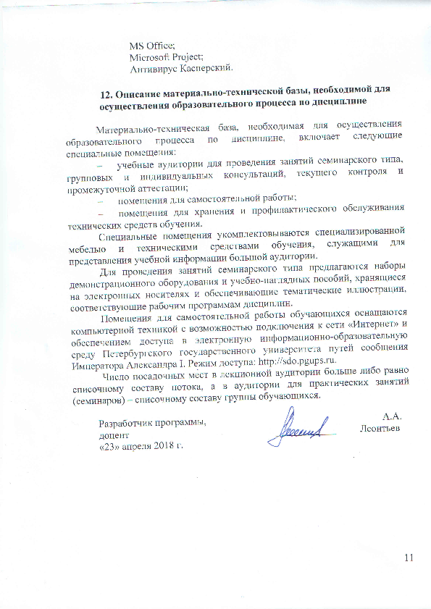MS Office;
Microsoft Project;
Антивирус Касперский.

12. Описание материально-технической базы, необходимой для осуществления образовательного процесса по дисциплине

Материально-техническая база, необходимая для осуществления образовательного процесса по дисциплине, включает следующие специальные помещения:
- учебные аудитории для проведения занятий семинарского типа, групповых и индивидуальных консультаций, текущего контроля и промежуточной аттестации;
- помещения для самостоятельной работы;
- помещения для хранения и профилактического обслуживания технических средств обучения.
Специальные помещения укомплектовываются специализированной мебелью и техническими средствами обучения, служащими для представления учебной информации большой аудитории.
Для проведения занятий семинарского типа предлагаются наборы демонстрационного оборудования и учебно-наглядных пособий, хранящиеся на электронных носителях и обеспечивающие тематические иллюстрации, соответствующие рабочим программам дисциплин.
Помещения для самостоятельной работы обучающихся оснащаются компьютерной техникой с возможностью подключения к сети «Интернет» и обеспечением доступа в электронную информационно-образовательную среду Петербургского государственного университета путей сообщения Императора Александра I. Режим доступа: http://sdo.pgups.ru.
Число посадочных мест в лекционной аудитории больше либо равно списочному составу потока, а в аудитории для практических занятий (семинаров) – списочному составу группы обучающихся.

 | Разработчик программы,  доцент |  | ____________ |  | А.А. Леонтьев
«23» апреля 2018 г.

